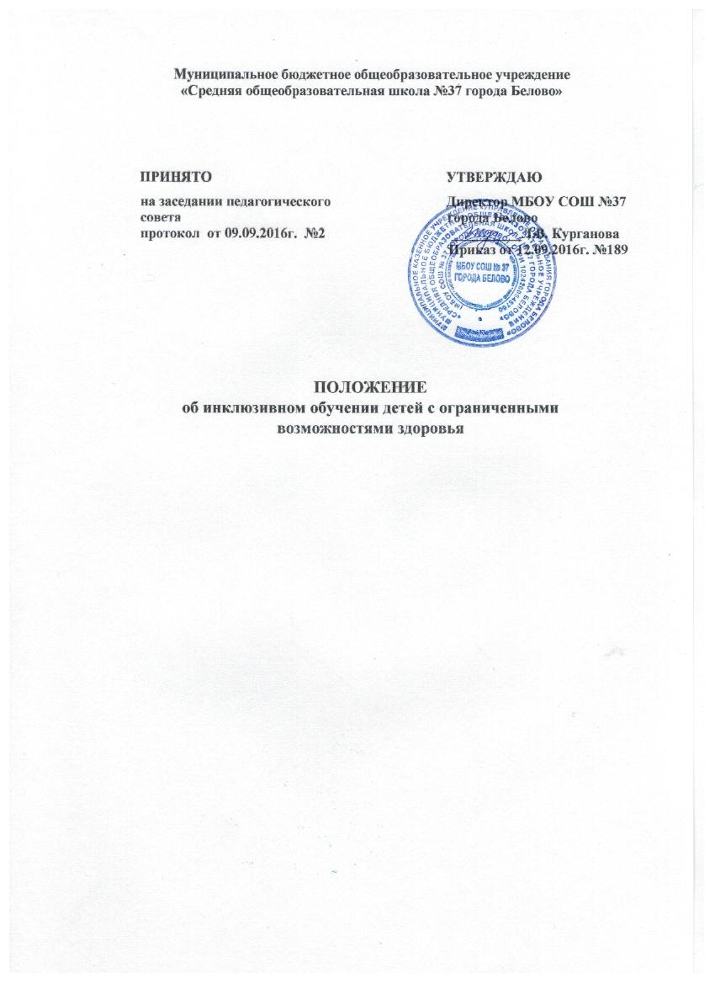

- Общие положения
1.1. Настоящее Положение определяет порядок реализации образовательных программ для детей с ограниченными возможностями здоровья в муниципальном бюджетном образовательном учреждении «Средняя общеобразовательная школа № 37 города Белово»
1.2. Под инклюзивным образованием в настоящем Положении понимается обучение в совместной образовательной среде детей с ограниченными возможностями здоровья и детей, не имеющих таких ограничений, посредством обеспечения детям с ограниченными возможностями здоровья условий обучения и социальной адаптации.
1.3. Цель инклюзивного образования – обеспечение доступа к качественному образованию детей с ограниченными возможностями здоровья, необходимого для их максимальной адаптации и полноценной интеграции в обществе.
1.4. Задачи инклюзивного образования:
- создание эффективной системы психолого-педагогического и медико-социального сопровождения обучающихся в образовательном учреждении с целью максимальной коррекции недостатков их психофизического развития;
- освоение обучающимися образовательных программ в соответствии с государственным образовательным стандартом;
- формирование у всех участников образовательного процесса толерантного отношения к проблемам детей с ограниченными возможностями здоровья.
1.5. Инклюзивное обучение организуется:
- посредством совместного обучения детей с ограниченными возможностями здоровья и детей, не имеющих таких ограничений, в одном классе образовательного учреждения;

II. Организация инклюзивного обучения
2.1. При организации совместного обучения детей с ограниченными возможностями здоровья и детей, не имеющих таких ограничений, могут создаваться классы инклюзивного обучения.
2.2. Специальная помощь обучающимся, поступившим на инклюзивное обучение, оказывается социально-психолого-педагогической службой на базе школы.
2.3. Прием обучающихся с ограниченными возможностями здоровья в образовательное учреждение на совместное обучение с нормально развивающимися сверстниками осуществляется на общих основаниях.
2.4. Наполняемость класса интегрированного обучения составляет не более 25 человек, количество обучающихся с ограниченными возможностями здоровья не должно превышать 3-4 человек.
2.5. При организации инклюзивного обучения общеобразовательное учреждение обязано:
- разработать локальные акты учреждения, регламентирующие деятельность по организации инклюзивного обучения;
- обеспечить специальную помощь обучающимся, включенным в обучение (обеспечить наличие педагога-психолога, учителя-логопеда и социального педагога);
- иметь индивидуальные образовательные планы на каждого ребенка с ограниченными возможностями здоровья;
- обеспечить материальную базу, соответствующую условиям обучения;
- иметь документацию, позволяющую отследить прохождение образовательной программы, динамику обучения ребенка, его коррекционную подготовку;
- осуществлять плановую подготовку (переподготовку) кадров для работы с детьми с ограниченными возможностями здоровья;
- следовать рекомендациям, содержащимся в заключении ПМПК, выполнять требования программ реабилитации.

III. Образовательный процесс и государственная (итоговая) аттестация.
3.1. Образовательный процесс в классах инклюзивного обучения осуществляется в соответствии с образовательными программами трех уровней общего образования.
I ступень – начальное общее образование (нормативный срок освоения - 4 года);
II ступень – основное общее образование (нормативный срок освоения - 5 лет);
III ступень – среднее общее образование (нормативный срок освоения - 2 года).
3.2. Специфика образовательного процесса в классах инклюзивного обучения состоит в организации индивидуальных коррекционно-развивающих занятий для детей с ограниченными возможностями здоровья.
3.3. Обучение организуется по общим учебникам, соответствующим программе обучения. 3.4. Оценка знаний учащихся с ограниченными возможностями здоровья в классах инклюзивного обучения осуществляется в соответствии с установленными требованиями и с учетом особенностей развития ребенка.
3.5. Государственная (итоговая) аттестация выпускников, обучающихся инклюзивно, за курс основной и средней школы проводится в соответствии с нормативными документами федерального, регионального и муниципального уровня.
3.6. Выпускники 9 класса, обучавшиеся в общеобразовательных классах, успешно освоившие курс основной школы, получают документ государственного образца о получении основного общего образования.
3.7. Для обучающихся с ограниченными возможностями здоровья, освоивших основные общеобразовательные программы среднего общего образования, государственная (итоговая) аттестация проводится в форме государственного выпускного экзамена или может по их желанию проводиться в форме ЕГЭ. При этом допускается сочетание обеих форм государственной (итоговой) аттестации. Выбранные выпускником форма (формы) государственной (итоговой) аттестации и общеобразовательные предметы, по которым он планирует сдавать экзамены, указываются им в заявлении.
Государственный выпускной экзамен для выпускников с ограниченными возможностями здоровья организуется с учетом особенностей психофизического развития, индивидуальных возможностей выпускников и состояния их здоровья.

IV. Кадровое обеспечение образовательного процесса
4.1. Для работы в системе инклюзивного образования отбираются педагоги, имеющие профессиональную квалификацию, соответствующую требованиям квалификационной характеристики по должности и полученной специальности и подтвержденную документами об образовании. Специалисты должны знать основы специальной психологии и коррекционной педагогики, приемы коррекционной учебно-воспитательной работы, требующей в обязательном порядке реализации дидактических принципов индивидуального и дифференцированного подходов, развивающего, наглядного и практического характера обучения.
Для работы в классах инклюзивного обучения назначаются педагоги, прошедшие специальную курсовую подготовку.

